პროექტი

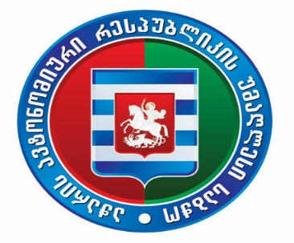
აჭარის ავტონომიური რესპუბლიკის უმაღლესი საბჭოს საკონსტიტუციო, იურიდიულ და საპროცედურო საკითხთა კომიტეტის სხდომა

31 ოქტომბერი 2019 წელი 12:00 სთ
ბიუროს სხდომათა ოთახი №3-9

დღის წესრიგი

აჭარის ავტონომიური რესპუბლიკის კონსტიტუციური კანონის პროექტები - „აჭარის ავტონომიური რესპუბლიკის კონსტიტუციაში ცვლილების შეტანის შესახებ“ და „აჭარის ავტონომიური რესპუბლიკის კონსტიტუციაში ცვლილების შეტანის შესახებ“ აჭარის ავტონომიური რესპუბლიკის კონსტიტუციურ კანონში ცვლილების შეტანის თაობაზე“ (№09-01-08/79, 09.09.2019) – I მოსმენა.
ინიციატორი: უმაღლესი საბჭოს წევრები - დავით გაბაიძე, მერაბ კარანაძე, დავით ბაციკაძე, ილია ვერძაძე, ირაკლი ჭეიშვილი, ნინო ჩხეტია, ნუგზარ სურმანიძე, ვახტანგ წულაძე, ცოტნე ანანიძე, გიორგი მანველიძე, ვლადიმერ მგალობლიშვილი, დავით თედორაძე, ხვიჩა შარაშიძე, გიორგი რომანაძე,
მომხსენებელი: უმაღლესი საბჭოს წევრი - დავით გაბაიძე

